ЭТО ИНТЕРЕСНО
«Дошёл до ручки…»
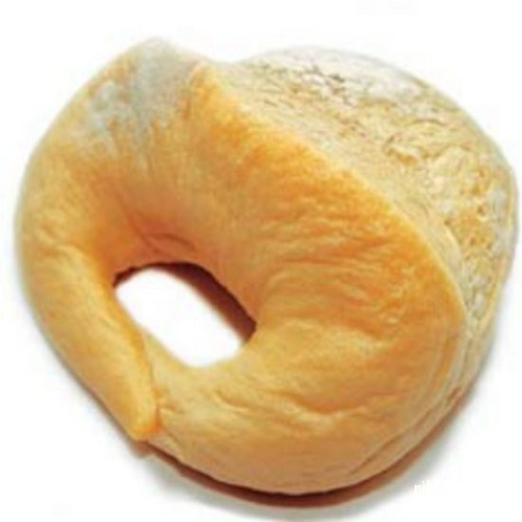
В Древней Руси калачи выпекали в форме замка с круглой дужкой. Горожане нередко покупали калачи и ели их прямо на улице, держа за эту дужку, или ручку. Из соображений гигиены саму ручку в пищу не употребляли, а отдавали её нищим либо бросали на съедение собакам. По одной из версий, про тех, кто не брезговал её съесть, говорили: дошёл до ручки. И сегодня выражение «дойти до ручки» значит совсем опуститься, потерять человеческий облик.
«Тёртый калач»
И на самом деле был такой сорт хлеба - тёртый калач. Тесто для него очень долго мяли, месили, тёрли, отчего калач получался необыкновенно пышным. И ещё была пословица - не тёрт, не мят, не будет калач. То есть человека учат испытания и беды. Выражение и пошло от пословицы, а не от названия хлеба.

«Голод не тетка…»
И опять мы имеем пример того, как, отрезав хвост, все о нем благополучно забывают. Почему «не тетка», а хотя бы не «не дядька»? А потому, что в целом виде фраза имела вполне удобопонимаемый смысл: «Голод не тетка, пирожка не подсунет». То есть, в отличие от мягкосердечной женщины-родственницы, которая хоть украдкой, да подкормит, голод не знает никакого снисхождения

